
Nivelacion Geometria
ADRIANA RODRIGUEZ

Ejercicios de congruencia y semejanza de Triangulos

1.- Indica si los triángulos son congruentes o no, y en caso de que sean congruentes escribe a que criterio pertenecen.
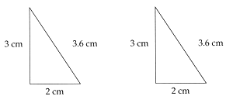
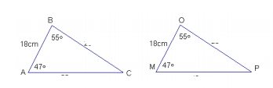

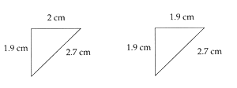

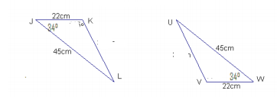

2.- Indica si los triángulos son semejantes o no, y en caso de que sean semejantes escribe a que criterio pertenecen.

